**Transmissão de preços pagos ao produtor de leite, atacado e varejo nos estados brasileiros: uma análise utilizando *spillovers***

Tiago Sayão Rosa[1]

Andrea Ugolini[2]

Resumo: A bovinocultura leiteira é de grande importância econômica para o Brasil, sendo responsável pela geração de empregos, diretos e indiretos em toda a cadeia. Além disso, é um dos alimentos fundamentais na alimentação humana pelo seu alto valor nutritivo sendo importante fonte de cálcio e proteína animal. Diante deste cenário, o objetivo do presente estudo é identificar a transmissão de preços pagos ao produtor, atacado e varejo nos estados de Minas Gerais, Rio Grande do Sul, Paraná, Goiás e São Paulo no período de janeiro de 2007 a dezembro de 2018. O método de análise utilizado é de vetores auto-regressivos (VAR) e a partir disso, o cálculo dos *spillovers* (efeitos colaterais) ou de conectividade. De acordo com os resultados obtidos, o estado de Minas Gerais é o maior formador de preços pagos ao produtor. Após dez meses, os preços mineiros explicam grande proporção da variabilidade dos preços nos outros estados. Já o estado de São Paulo possui um papel preponderante nos preços no atacado e varejo dentre as unidades federativas estudadas. Por fim, o índice *spillover*, para os preços pagos ao produtor, indicou um elevado grau de integração entre os estados produtores de leite.

Palavras-chave: Leite, VAR, Efeitos Colaterais, Transmissão de Preços.

Abstract: Dairy cattle are of great economic importance for Brazil, being responsible for the generation of jobs, direct and indirect throughout the chain. In addition, it is one of the fundamental foods in human food for its high nutritional value being an important source of calcium and animal protein. In this scenario, the objective of the present study is to identify the transmission of prices paid to the producer, wholesale and retail in the states of Minas Gerais, Rio Grande do Sul, Paraná, Goiás and São Paulo from January 2007 to December 2018. The method of analysis used is of auto-regressive vectors (VAR) and from this, the calculation of spillovers (side effects) or connectivity. According to the results obtained, the state of Minas Gerais is the largest producer of prices paid to producers. After ten months, mining prices explain a large proportion of the price variability in other states. The state of São Paulo has a predominant role in wholesale and retail prices among the federative units studied. Finally, the spillover index for producer prices indicated a high degree of integration among milk producing states.

Keywords: Milk; VAR; Spillovers; Price Transmission.

JEL – Q11

Área 11 – Economia Agrícola e do Meio Ambiente

1. **Introdução**

O leite e seus derivados representam grande importância na alimentação humana pois são fontes de proteína e cálcio, principalmente para as classes mais baixas de renda. No ano de 2018, o leite ocupava a sétima posição dentre os dez produtos mais importantes da agropecuária brasileira representando 5,63% do valor bruto da produção agropecuária (VBP) calculado pelo Ministério da Agricultura, Pecuária e Abastecimento (MAPA). No ano de 2017, de acordo com o USDA (Departamento de Agricultura dos Estados Unidos), o Brasil era o sexto maior produtor mundial ficando atrás de União Europeia, Estados Unidos e Índia. As projeções para 2019 indicam uma produção nacional de 23,15 milhões de toneladas equivalente a 4,5% da produção mundial estimada. Netto e Gomes (2002) afirmam que as condições edafoclimáticas do País permitem que a bovinocultura de leite seja desenvolvida em todo o seu vasto território, adaptada às peculiaridades regionais, de forma atomizada e, predominantemente, por pequenos e médios produtores. O último censo agropecuário do Instituto Brasileiro de Geografia e Estatística (IBGE) identificou no País 1,8 milhão de propriedades leiteiras. A pecuária de leite está presente em aproximadamente 40% das propriedades rurais do Brasil.

Borges et. al (2014) afirmam que, no Brasil, dentro do cenário produtivo convivem tanto sistemas tecnológicos modernos, com elevada qualidade genética do rebanho e condições adequadas de suplementação alimentar, quanto sistemas de produção absolutamente extensivos, com padrões genéticos mestiços e alimentação animal feito em pasto natural, onde a produção é direcionada para a subsistência ou para o mercado informal.

De acordo com a Pesquisa Pecuária Municipal (PPM), conforme dados do IBGE (2019), dos 33,49 bilhões de litros produzidos, em 2017, no Brasil, o estado de Minas Gerais contribuiu com 26,61%, seguido por Rio Grande do Sul (13,59%), Paraná (13,25%), Goiás (8,93%), Santa Catarina (8,90%) e São Paulo (5,06%). A importância do setor lácteo na economia nacional pode ser vista ao analisarmos os dados disponíveis na base de dados da Relação Anual de Informações Sociais (RAIS) do Ministério do Trabalho e Emprego (MTE, 2019). No ano de 2017, existiam 6.126 laticínios os quais foram responsáveis pelo estabelecimento de mais 100 mil empregos formais. Nesse mesmo ano, o setor de laticínios obteve um faturamento líquido de 70,2 bilhões de reais, atingindo o segundo lugar no ranking de faturamento das indústrias de produtos alimentares (ABIA, 2019).

Também chama a atenção a distribuição espacial dos laticínios: dos mais de 6.000 laticínios existentes, no ano de 2017, localizados no Brasil destes, 1.440 estão em Minas Gerais, e 778 em São Paulo, perfazendo, respectivamente, 23,51% e 12,70% do total de laticínios brasileiros. Na sequência, aparecem Paraná, com 8,26%, Rio Grande do Sul, com 6,84%, Santa Catarina com 5,65%, Bahia com 5,53% e Goiás com 5,35%. Tais dados levam a conclusão que existe uma grande integração entre o estado-produtor e o processamento e comercialização indicada, principalmente, pelo estado de Minas Gerais e São Paulo. Na unidade federativa paulista, apesar de ocupar a sexta posição na produção nacional, é o segundo em número de laticínios.

Ferreira et al., 2008 e Brunozi Júnior et al., 2012 *apud* Lima et. al (2017) afirmam que o setor da indústria brasileira de laticínios é marcado pela concentração de um grande número de empresas de micro e pequeno porte, com algumas empresas de grande porte. De acordo com a Associação Leite Brasil, no ano de 2018, os treze maiores laticínios captaram 7,6 bilhões de litros em 2018 representando aproximadamente 31% de toda a produção formal de leite no período. De acordo com Sorio (2018), para complicar, o varejo apresenta concentração bem superior ao do setor de laticínios (as 4 maiores redes detêm 47% do comércio de alimentos) o que ajuda a explicar porque vários laticínios de grande porte apresentaram problemas significativos a ponto de falirem, como a Leite Nilza ou a LBR.

Dentre os derivados lácteos mais relevantes no varejo, o leite UHT[3] representa 77% do leite fluído com inspeção do Brasil e cresceu 56% entre 2010 e 2016 (Gomes et. al. 2017). Com isso, o leite UHT é o produto com maior volatilidade entre os principais derivados, e o que guarda maior relação com o preço do leite ao produtor. Além disso, o consumo do leite UHT em 2017 foi da ordem de sete bilhões de litros, o que significa 2,8% superior ou 194 milhões de litros a mais que 2016. Alguns fatores explicam esses números: maior prazo de validade, não há necessidade de refrigeração, incentivo a produção em locais distantes dos centros consumidores pressionando os preços para baixo devido a concorrência entre as empresas atuantes.

Diante desse contexto, o presente trabalho tem como objetivo geral medir a volatilidade de transmissão e a formação espacial de preços nos principais estados produtores (Minas Gerais, Rio Grande do Sul, Paraná, Goiás e São Paulo), no período de 2007 a 2018. Especificamente, este trabalho busca também analisar as volatilidades de preços dentro da cadeia produtiva, entre o preço pago ao produtor, preço do leite UHT no atacado e por último, preço ao consumidor final. Desta forma será possível identificar a configuração da integração entre os diferentes elos da cadeia nos estados selecionados.

1. **Fundamentação teórica**

Conforme dito anteriormente, os principais mercados de leite (produção, atacado e varejo) no Brasil são bem integrados. De acordo com Faclker e Goodwin (2001) *apud* Fernandes et. al (2010), a integração de mercados consiste na interdependência de preços em diferentes regiões ao longo do tempo. O fato de compartilharem informações de longo prazo semelhantes faz com que os preços de um mercado integrado sofram influências não somente das condições locais de oferta e demanda, como também das condições das demais localidades. Dessa forma, a análise de transmissão de preços entre os diferentes segmentos dentro da cadeia produtiva do leite fornece informações relevantes sobre a dinâmica do mercado. Melo et. al. (2018) afirmam que o preço é ainda um mecanismo que promove a união em vários mercados, através da dinâmica que permite obter informações de grande relevância e compreender como o mercado se comporta.

Vários trabalhos encontrados na literatura utilizam a Lei do Preço Único (LPU) para explicar a integração dos mercados. Dessa forma, Medeiros et. al. (2017) afirmam que na integração do mercado, os choques da demanda e da oferta de uma região são transmitidos para outra, contudo, não de forma homogênea. Assim, se os choques em uma região forem transmitidos de forma integral a outros mercados, tem-se integração perfeita. Quando do contrário, conclui-se a favor da interdependência dos preços. A lei do preço único afirma que, em mercados concorrentes, livres de custos e transporte e barreiras oficiais de comércio, bens idênticos devem ser vendidos pelo mesmo preço quando são expressos na mesma moeda (Krugman e Obstfeld, 2015). Caso haja arbitragem, há possibilidade de comércio entre regiões pertencentes a um mesmo país. Ou seja, se um bem é vendido em uma região a um preço inferior ao de outra região, é possível obter ganho comprando-se o bem na primeira região e vendendo-o na segunda.

A violação da LPU pode ocorrer pela existência de distorções ocasionadas pela estrutura de transportes, políticas governamentais (tarifas, crédito, controle de preços, etc.) e choques de oferta. Esses fatos também impedem a integração entre os mercados levando a distorções na formação dos preços dentro de cada mercado.

1. **Metodologia**

A transmisssão de preços entre cada mercado (preços pagos ao produtor, atacado e varejo) foram analisadas por meio de modelo VAR que pode ser utilizado para computar os efeitos *spillovers* (efeitos colaterais) ou de conectivadde originalmente desenvolvido em Diebold e Yilmaz (2009), Diebold e Yilmaz (2012) e Diebold e Yilmaz (2014).

Considerando $x_{t}$ um vetor coluna de $n$ variáveis que incorpora informações sobre os retornos dos preços do leite nos mercados especificos, podemos escrever a forma reduzida do modelo VAR com $p$ desfasagens na seguiente forma:

$x_{t}=ϕ_{0}+\sum_{s=1}^{p}{ϕ_{s}x_{t-1}+ε_{t}}$, (1)

onde $ϕ_{s}$ é uma matriz de parâmetros $n×n$, $ε_{t}∼(0,Σ)$ é um vetor coluna dos erros independentes e identicamente distribuídos com matriz de covariância $Σ$. A dinâmica do sistema refletida na Eq .(1) é dada pela sua representação em média móvel:

$x_{t}=v+\sum_{j=1}^{∞}{B_{j}ε_{t-j}}$, (2)

onde $B_{j}=Φ_{1}B_{j-1}+Φ_{2}B_{j-2}+⋯+Φ_{p}B_{j-p}$, com  representa a matriz identidade, onde $B_{j}=0$ para $j<0$ e onde $v=\sum_{j=0}^{∞}{B_{j}ϕ_{0}}$. A partir dos coeficientes de média móvel, Eq. (2) que contêm informaçoes sobre os efeitos de um choque especifico em um horizonte futuro e somando todas essas matrizes de coeficientes, temos os efeitos de longo prazo ou multiplicadores totais.

Utilizando a decomposição de Cholesky podemos calcular o erro de previsao da variância *h* passos à frente para a *i*-ésima variavel como:

$θ_{i←j}^{h}=\frac{σ_{jj}^{-1}\sum_{z=0}^{h-1}{{\left({e^{'}}_{i}B_{z}Σ e_{j}\right)}^{2}}}{\sum_{z=0}^{h-1}{{\left({e^{'}}_{i}B_{z} Σ B'_{z}e_{i}\right)}^{2}}}$, (3)

onde *i*,*j* representam as variaveis endogenas, $σ_{jj}$ é o *j*-ésimo elemento da $Σ$ e $e_{i}$ é um vetor de seleção de zeros, exceto pelo seu *i*-ésimo elemento, que é equivalente a 1. Assim, o parâmetro $θ_{i←j}^{h}$ relata informações sobre a proporção do erro de previsão *h* passos à frente para a variável *i* que pode ser explicada pelos choques na variável *j*. Mais precisamente, eles respondem às perguntas: Qual fração da variação do erro de previsão *h* passos à frente em $x_{1}$ é devido a choques em $x_{1}$? Choques em $x_{n}$? E da mesma forma, que fração da variação de erro de previsão *h* passos à frente na previsão de $x_{n}$ deve-se a choques em $x_{1}$? Choques em $x_{n}$?

Usando essa informaçao sobre a decomposição do erro de previsao da variância, Diebold e Yilmaz (2009), Diebold e Yilmaz (2012) e Diebold e Yilmaz (2014) propõem identificar a conexão entre as variáveis endógenas. Consequentemente, as informaçoes fornecidas por  podem ser usadas para converter o *spillover* total em *spillover* enviado para ou recebido de uma variavel especifica, permitindo-nos construir um índice facilmente interpretável capaz de determinar receptores e trasmissores de choques dentro de um mercado. Ademais, essa abordagem fornece uma maneira flexível e atraente de medir a direção da contribuição da variável *j* para a variável *i* e vice-versa no horizonte *h*. Em termos mais especificos, podemos medir, para os diferentes preços dos mercados de leite analisado (produtor, atacado e varejo), a contribuiçao de cada um dos estados sobre a formaçao de preços ao produtor, atacado e varejo.

Antes de estimar o modelo, é necessário verificar se as séries apresentam um comportamento constante no tempo, ou seja, sejam estacionárias. Ferreira (2018) afirma que um processo estocástico é estacionário se sua média e autocovariância são constantes no tempo. O autor sugere a utilização de testes estatísticos como Dickey-Fuller aumentado (ADF), KPSS (Kwiatkowski, Phillips, Schmidt e Shin) e Phillips-Perron (PP).

O próximo passo, após obter a ordem de integração das séries, foi determinar o número de defasagens do VAR. Conforme Pfaff (2008) *apud* Ferreira (2018), a determinação da quantidade de defasagens do VAR se faz através de critérios de informação ou pelo erro final de previsão. Os três critérios utilizados foram Akaike (AIC), Schwartz (SC) e Hannan-Quinn (HQ) além do erro final de previsão (FPE). Sendo assim, a defasagem ótima é sempre aquela para qual o critério apresenta o menor valor.

Tendo obtido o número de defasagens, foram feitos os testes de análise dos resíduos. Para testar a presença de correlação residual, utilizou-se o teste de Portmanteu além do teste de Breusch-Godfrey. Por último, utilizando-se a decomposição de Choleski, calculou-se a decomposição da variância a qual, segundo Ferreira (2018) permite verificar quais variáveis são realmente importantes quando o objetivo é realizar previsões. Quanto maior for a contribuição percentual de uma variável para a variação total de outra, mais importante ela é para realizar boas previsões da qual realizamos a decomposição.

A ordenação das variáveis para a decomposição de Cholescki no modelo de transmissão de preços pagos ao produtor foi: MG, RS, PR, GO, SP, que são respectivamente, Minas Gerais, Rio Grande do Sul, Paraná, Goiás e São Paulo. Essa ordenação se justifica pelo ranking dos estados produtores, conforme citado anteriormente.

No caso dos preços do leite UHT no atacado, a ordenação das variáveis foi feita segundo o número de laticínios presentes em cada estado: MG, SP, PR, RS e GO. Reitera-se que, conjuntamente, esses estados possuem quase 60% dos laticínios atuantes no Brasil.

Por último, no caso do modelo de transmissão de preços no varejo, o critério para ordenação dos estados foi feito utilizando o critério de margem relativa total. A margem relativa total é obtida somando-se a margem relativa no varejo (diferença entre o preço no varejo e o preço pago ao produtor dividida pelo preço no varejo) mais a margem relativa no atacado (diferença entre o preço no atacado e o preço pago ao produtor dividida pelo preço no atacado). Conforme Carvalhaes et. al (2015), a análise das margens de comercialização pode indicar que determinado agente que comercializa certo produto pode estar exercendo poder de mercado. Dessa forma, temos a seguinte disposição: SP, GO, PR, MG e RS.

1. **Fonte e Tratamento dos Dados**

Para o desenvolvimento das análises foram utilizadas as séries mensais dos preços do leite cru pago ao produtor incluindo frete e 2,3% do Funral, preços do leite UHT integral no atacado e no varejo no período de janeiro de 2007 até dezembro de 2018. As variáveis e suas fontes estão demonstradas no quadro 1. O software utilizado na análise dos dados foi o RStudio.

Quadro 1: Detalhamento das variáveis

|  |  |  |
| --- | --- | --- |
| **Variável** | **Descrição da Variável** | **Fonte** |
| Preço do leite pago produtor | Preço médio nominal do leite pago ao produtor  (R$/L) – valores brutos (incluídos frete e CESSR) | CEPEA – ESALQ |
| Preço do leite no varejo | Preço médio do leite UHT no varejo – MG | IPEAD – UFMG |
| Preço médio do leite UHT no varejo – RS | IEPE – UFRGS |
| Preço médio do leite UHT no varejo – PR | SEAB – PR |
| Preço médio do leite UHT no varejo – GO | SEGPLAN – GO |
| Preço médio do leite UHT no varejo – SP | IEA – SP |
| Preço do leite no atacado | Preço médio do leite UHT no atacado | CEPEA – ESALQ |
| IGP – DI | Índice Geral de Preços – Disponibilidade Interna | FGV |

Fonte: Elaboração própria

A Tabela 1 contém as medidas de estatística descritiva para as séries de preços utilizadas neste trabalho. Para os preços pagos ao produtor, percebe-se que as médias entre os estados produtores são bem próximas. O Estado de Goiás, quarto maior produtor nacional, apresentou o menor valor mínimo e também o maior valor máximo. Todos os estados apresentaram elevado desvio padrão indicando heterogeneidade dos preços pagos aos produtores.

Tabela 1: Estatísticas Descritivas

|  |  |  |  |  |  |
| --- | --- | --- | --- | --- | --- |
| **Preços Pagos ao Produtor** | **MG** | **RS** | **PR** | **GO** | **SP** |
| **Média** | 0,92 | 0,86 | 0,89 | 0,92 | 0,93 |
| **Mediana** | 0,88 | 0,82 | 0,86 | 0,89 | 0,90 |
| **Máximo** | 1,74 | 1,64 | 1,70 | 1,79 | 1,65 |
| **Mínimo** | 0,42 | 0,42 | 0,40 | 0,38 | 0,43 |
| **Desvio Padrão** | 0,31 | 0,29 | 0,31 | 0,31 | 0,30 |
| **Assimetria** | 0,54 | 0,61 | 0,51 | 0,52 | 0,46 |
| **Curtose** | 2,68 | 2,71 | 2,66 | 2,89 | 2,52 |
| **Preços no Atacado** | **MG** | **RS** | **PR** | **GO** | **SP** |
| **Média** | 1,87 | 1,84 | 1,82 | 1,91 | 1,89 |
| **Mediana** | 1,80 | 1,71 | 1,78 | 1,81 | 1,82 |
| **Máximo** | 3,51 | 3,53 | 3,36 | 3,53 | 3,74 |
| **Mínimo** | 1,19 | 1,04 | 1,03 | 1,20 | 1,11 |
| **Desvio Padrão** | 0,40 | 0,46 | 0,43 | 0,42 | 0,45 |
| **Assimetria** | 1,03 | 0,82 | 0,72 | 1,05 | 1,07 |
| **Curtose** | 4,83 | 3,73 | 3,93 | 4,74 | 5,14 |
| **Preços no Varejo** | **MG** | **RS** | **PR** | **GO** | **SP** |
| **Média** | 2,15 | 2,08 | 2,07 | 2,30 | 2,54 |
| **Mediana** | 1,96 | 1,94 | 1,95 | 2,17 | 2,44 |
| **Máximo** | 4,10 | 3,67 | 4,12 | 4,26 | 4,51 |
| **Mínimo** | 1,29 | 1,21 | 1,26 | 1,19 | 1,38 |
| **Desvio Padrão** | 0,54 | 0,49 | 0,50 | 0,70 | 0,62 |
| **Assimetria** | 1,07 | 0,74 | 1,32 | 0,59 | 0,52 |
| **Curtose** | 4,11 | 3,44 | 5,62 | 2,71 | 3,28 |

Fonte: Elaboração própria com base nos dados da pesquisa.

Em relação aos preços praticados no atacado, destaque para o estado de São Paulo que apresenta o maior valor e o estado do Paraná com o menor valor. Outra observação relevante é, assim como as séries de preços pagos ao produtor, o elevado desvio-padrão indicando heterogeneidade dos preços. Os preços nos estados de Minas Gerais, São Paulo e Goiás apresentaram distribuição assimétrica positiva.

Por fim, para os preços praticados no varejo, destaque para o valor mínimo praticado no estado de Goiás e a maior dispersão indicado pelo maior valor do desvio padrão. Já as estatísticas para curtose são superiores a três (com exceção do estado de Goiás), sugerindo que as curvas de funções de densidade de probabilidades são leptocúrticas.

Todas as séries de preços foram transformadas em logaritimos naturais a partir da relação entre o preço no período $t$ e o preço no período $t-1$, de modo que os valores possam ser interpretados como rendimento dos preços. Além disso, todos as séries foram deflacionadas utilizando o IGP-DI, divulgado pela Fundação Getúlio Vargas (FGV).

1. **Análise e Discussão dos Resultados**

Com o objetivo de analisar a transmissão dos preços do leite pago ao produtor nos cinco estados produtores do Brasil, são expostos, primeiramente, os preços observados no período de janeiro de 2007 até dezembro de 2018 no Gráfico 1.

Gráfico 1 – Comportamento dos preços mensais pagos aos produtores nos cinco estados produtores no período 01/2007 – 12/2018

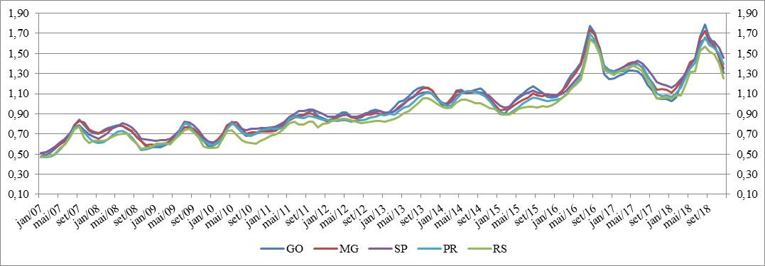

Fonte: Elaboração própria a partir de CEPEA (ESALQ).

Pode-se perceber que existe um comportamento homogêneo entre os preços pagos nos cinco maiores estados produtores e desta forma, evidências sobre a integração destes entre esses mesmos estados. Um outro fato importante é a sazonalidade dos preços ao longo do ano ocasionada pela safra e entressafra do produto. Vilela et. al. (2017) argumentam que o alimento do rebanho torna-se mais escasso e caro na entressafra, período em que há menor oferta de leite, e o preço tende a subir. Isso tem estimulado uma expressiva parcela de produtores a se ajustarem para produzir cada vez mais na entressafra, a ponto de a diferença entre o leite produzido na safra e o produzido na entressafra ser hoje a menor da história. No curto prazo, a alternativa mais adotada e de resposta rápida é a disponibilidade de alimento às vacas em lactação, seja em quantidade, seja em qualidade.

Assim, conforme destacado por Bacarji et. al. (2007), a produção brasileira de leite é maior no verão e menor no inverno. Tal comportamento reflete o sistema de produção, à base de pasto predominante no país. As forrageiras produzem mais no verão, o que causa maior produção de leite nesse período. A concentração da produção de forragem no verão resulta, também, em menor custo de produção de leite no verão, porque reduz o consumo de concentrado pelo rebanho e aumenta o de forragens no pasto. A combinação de maior produção de leite com menor custo de produção no verão cria condições para reduzir o preço pago ao produtor nessa época, visto que o preço de sobrevivência deste é menor. Desta forma, a sazonalidade da produção é acompanhada pela sazonalidade do preço do leite.

O Gráfico 2 e o Gráfico 3 refletem o comportamento dos preços do leite UHT integral no atacado e no varejo. Nota-se que as séries de preços apresentam uma tendência bem definida ao longo do tempo.

Gráfico 2 – Comportamento dos preços mensais no atacado nos cinco estados produtores no período 01/2007 – 12/2018

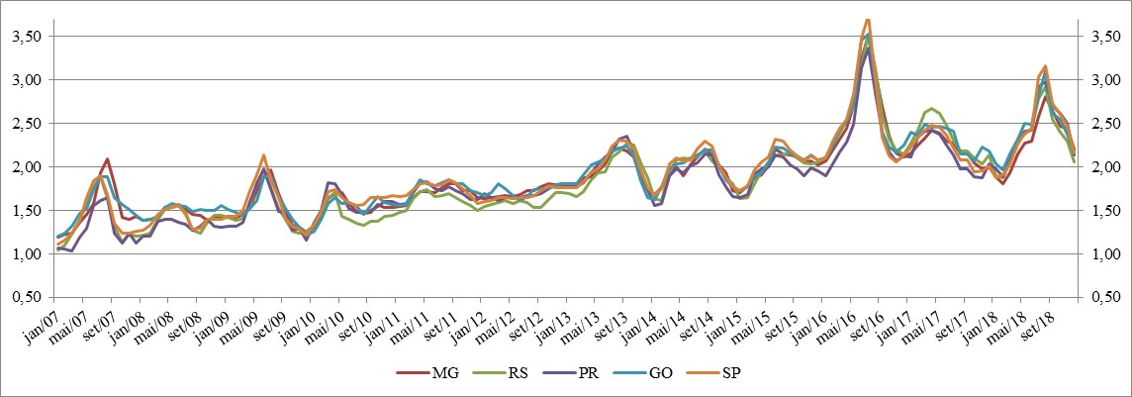

Fonte: Elaboração própria a partir de CEPEA (ESALQ).

Gráfico 3 – Comportamento dos preços mensais no varejo nos cinco estados produtores no período 01/2007 – 12/2018

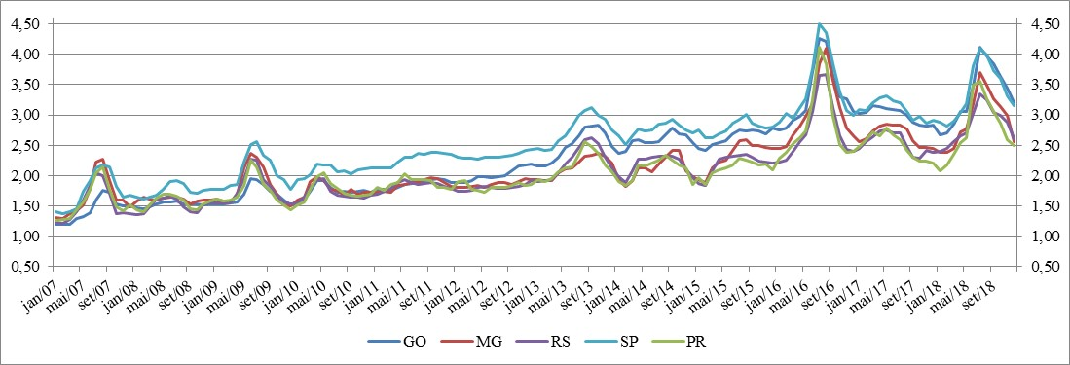

Fonte: Elaboração própria a partir de IPEAD (UFMG), IEPE (RS), SEAB (PR), SEGPLAN (GO) e IEA (SP)

Dessa forma, para se detectar a estacionariedade, foram realizados os testes de raiz unitária Dickey-Fuller Aumentado (ADF), Phillips-Perron (PP) e Kwiatkowski, Phillips, Schmidt e Shin (KPSS). Os resultados estão presentes na Tabela 2 e demonstram que para as três séries de preços, nos testes ADF e PP, o valor calculado em módulo, é maior do que o valor crítico do teste, considerando a significância estatística de 5%. Desta forma, as três séries de preços apresentam rejeição da hipótese nula, em que a série seja um passeio aleatório – rejeita-se a existência de raiz unitária – uma vez que as variáveis são estacionárias, as séries são então, I (0).

No teste KPSS, ao contrário dos testes ADF e PP, a hipótese nula é que a variável é estacionária. Repare que, para as três séries, não se rejeita a hipótese nula. Neste caso, isso significa que as três séries são estacionárias.

Tabela 2: Testes de raiz unitária ADF, PP e KPSS

|  |  |  |  |  |  |  |
| --- | --- | --- | --- | --- | --- | --- |
| **Variáveis** | **Estatística ADF** | **Valor Crítico (5%)** | **Probabilidade** | **Lags** | **Variáveis Exógenas** | **Resultado** |
| **Pagos ao Produtor** |  |  |  |  |  |  |
| GO | -7.238 | -3.044 | 0.0000 | 1 | CONSTANTE E TENDÊNCIA | ESTACIONÁRIA |
| MG | -6.430 | -3.044 | 0.0000 | 1 | CONSTANTE E TENDÊNCIA | ESTACIONÁRIA |
| RS | -6.343 | -3.044 | 0.0000 | 0 | CONSTANTE E TENDÊNCIA | ESTACIONÁRIA |
| SP | -7.265 | -3.044 | 0.0000 | 2 | CONSTANTE E TENDÊNCIA | ESTACIONÁRIA |
| PR | -7.556 | -3.044 | 0.0000 | 1 | CONSTANTE E TENDÊNCIA | ESTACIONÁRIA |
| **Atacado** |  |  |  |  |  |  |
| GO | -8.010 | -3.044 | 0.0000 | 1 | CONSTANTE E TENDÊNCIA | ESTACIONÁRIA |
| MG | -9.077 | -3.044 | 0.0000 | 5 | CONSTANTE E TENDÊNCIA | ESTACIONÁRIA |
| RS | -7.593 | -3.044 | 0.0000 | 3 | CONSTANTE E TENDÊNCIA | ESTACIONÁRIA |
| SP | -8.707 | -3.044 | 0.0000 | 5 | CONSTANTE E TENDÊNCIA | ESTACIONÁRIA |
| PR | -8.601 | -3.044 | 0.0000 | 4 | CONSTANTE E TENDÊNCIA | ESTACIONÁRIA |
| **Varejo** |  |  |  |  |  |  |
| GO | -8.215 | -3.044 | 0.0000 | 1 | CONSTANTE E TENDÊNCIA | ESTACIONÁRIA |
| MG | -8.351 | -3.044 | 0.0000 | 5 | CONSTANTE E TENDÊNCIA | ESTACIONÁRIA |
| RS | -8.140 | -3.044 | 0.0000 | 1 | CONSTANTE E TENDÊNCIA | ESTACIONÁRIA |
| SP | -7.653 | -3.044 | 0.0000 | 2 | CONSTANTE E TENDÊNCIA | ESTACIONÁRIA |
| PR | -7.551 | -3.044 | 0.0000 | 0 | CONSTANTE E TENDÊNCIA | ESTACIONÁRIA |
| **Variáveis** | **Estatística PP** | **Valor Crítico (5%)** | **Probabilidade** | **Lags** | **Variáveis Exógenas** | **Resultado** |
| **Pagos ao Produtor** |  |  |  |  |  |  |
| GO | -3.832 | -3.044 | 0.0176 | 16 | CONSTANTE E TENDÊNCIA | ESTACIONÁRIA |
| MG | -4.082 | -3.044 | 0.0084 | 16 | CONSTANTE E TENDÊNCIA | ESTACIONÁRIA |
| RS | -5.182 | -3.044 | 0.0002 | 12 | CONSTANTE E TENDÊNCIA | ESTACIONÁRIA |
| SP | -3.735 | -3.044 | 0.0231 | 13 | CONSTANTE E TENDÊNCIA | ESTACIONÁRIA |
| PR | -3.877 | -3.044 | 0.0154 | 15 | CONSTANTE E TENDÊNCIA | ESTACIONÁRIA |
| **Atacado** |  |  |  |  |  |  |
| GO | -6.471 | -3.044 | 0.0000 | 16 | CONSTANTE E TENDÊNCIA | ESTACIONÁRIA |
| MG | -5.257 | -3.044 | 0.0001 | 12 | CONSTANTE E TENDÊNCIA | ESTACIONÁRIA |
| RS | -5.500 | -3.044 | 0.0000 | 18 | CONSTANTE E TENDÊNCIA | ESTACIONÁRIA |
| SP | -4.911 | -3.044 | 0.0005 | 19 | CONSTANTE E TENDÊNCIA | ESTACIONÁRIA |
| PR | -7.853 | -3.044 | 0.0000 | 12 | CONSTANTE E TENDÊNCIA | ESTACIONÁRIA |
| **Varejo** |  |  |  |  |  |  |
| GO | -5.971 | -3.044 | 0.0000 | 9 | CONSTANTE E TENDÊNCIA | ESTACIONÁRIA |
| MG | -5.318 | -3.044 | 0.0001 | 15 | CONSTANTE E TENDÊNCIA | ESTACIONÁRIA |
| RS | -4.492 | -3.044 | 0.0022 | 17 | CONSTANTE E TENDÊNCIA | ESTACIONÁRIA |
| SP | -6.048 | -3.044 | 0.0090 | 13 | CONSTANTE E TENDÊNCIA | ESTACIONÁRIA |
| PR | -6.968 | -3.044 | 0.0000 | 11 | CONSTANTE E TENDÊNCIA | ESTACIONÁRIA |
| **Variáveis** | **Estatística KPSS** | **Valor Crítico (5%)** | **Probabilidade** | **Lags** | **Variáveis Exógenas** | **Resultado** |
| **Pagos ao Produtor** |  |  |  |  |  |  |
| GO | 0.022 | 0.146 | - | 3 | CONSTANTE E TENDÊNCIA | ESTACIONÁRIA |
| MG | 0.025 | 0.147 | - | 2 | CONSTANTE E TENDÊNCIA | ESTACIONÁRIA |
| RS | 0.025 | 0.148 | - | 5 | CONSTANTE E TENDÊNCIA | ESTACIONÁRIA |
| SP | 0.022 | 0.149 | - | 3 | CONSTANTE E TENDÊNCIA | ESTACIONÁRIA |
| PR | 0.022 | 0.150 | - | 5 | CONSTANTE E TENDÊNCIA | ESTACIONÁRIA |
| **Atacado** |  |  |  |  |  |  |
| GO | 0.053 | 0.151 | - | 10 | CONSTANTE E TENDÊNCIA | ESTACIONÁRIA |
| MG | 0.027 | 0.152 | - | 7 | CONSTANTE E TENDÊNCIA | ESTACIONÁRIA |
| RS | 0.060 | 0.153 | - | 10 | CONSTANTE E TENDÊNCIA | ESTACIONÁRIA |
| SP | 0.051 | 0.154 | - | 10 | CONSTANTE E TENDÊNCIA | ESTACIONÁRIA |
| PR | 0.050 | 0.155 | - | 12 | CONSTANTE E TENDÊNCIA | ESTACIONÁRIA |
| **Varejo** |  |  |  |  |  |  |
| GO | 0.024 | 0.156 | - | 6 | CONSTANTE E TENDÊNCIA | ESTACIONÁRIA |
| MG | 0.048 | 0.157 | - | 9 | CONSTANTE E TENDÊNCIA | ESTACIONÁRIA |
| RS | 0.043 | 0.158 | - | 9 | CONSTANTE E TENDÊNCIA | ESTACIONÁRIA |
| SP | 0.031 | 0.159 | - | 8 | CONSTANTE E TENDÊNCIA | ESTACIONÁRIA |
| PR | 0.034 | 0.160 | - | 8 | CONSTANTE E TENDÊNCIA | ESTACIONÁRIA |

Fonte: Elaboração própria a partir de dados da pesquisa.

Utilizamos três critérios de informação: Hannan-Quin (HQ), Akaike (AIC) e Schwarz (SC) além do erro final de previsão (FP) conforme Tabela 3 onde o *(asterisco) indica a defasagem ótima. Para a série de preços pagos ao produtor e a série de preços no varejo, devemos utilizar duas defasagens indicados pelo critério de Akaike e FPE. Já para a série de preços no atacado, utilizamos três defasagens indicados pelos mesmos critérios anteriores.

Tabela 3: Determinação do número de defasagens no modelo VAR para as três séries de preços, janeiro de 2007 a dezembro de 2018.

|  |  |  |  |  |
| --- | --- | --- | --- | --- |
| ***Lag*** | **AIC** | **HQ** | **SC** | **FPE** |
| **Preços pagos ao produtor** | | | |
| 1 | -3.857375 | -3.831139* | -3.792813* | 1.769130 |
| 2 | -3.877976* | -3.829877 | -3.759613 | 1.441945* |
| 3 | -3.865912 | -3.795950 | -3.693748 | 1.633000 |
| ***Lag*** | **Atacado** | | | |
| 1 | -3.332774 | -3.306538* | -3.268212* | 3.357947 |
| 2 | -3.340916 | -3.292817 | -3.222553 | 3.100072 |
| 3 | -3.355860* | -3.285898 | -3.183696 | 2.679871* |
| ***Lag*** | **Varejo** | | | |
| 1 | -3.380484 | -3.354248* | -3.315922* | 2.083885 |
| 2 | -3.396906* | -3.348806 | -3.278543 | 1.770973* |

Fonte: Elaboração própria a partir de dados da pesquisa.

Após estimarmos o VAR, apresentamos os resultados para o índice *Spillover* em cada mercado. A entrada *i*-ésima, *j*-ésima na Tabela 4 é a contribuição estimada para a variação do erro de previsão do estado $i$ vindo dos retornos dos preços pagos ao produtor para o estado $j$. Portanto, as somas de coluna fora da diagonal (chamadas de Contribuições para Outros) ou somas de linha (chamadas Contribuições de Outros), quando somadas entre estados, fornecem o numerador do Índice *Spillover*. Da mesma forma, as somas de coluna ou somas de linha (incluindo diagonais), quando somadas entre estados, fornecem o denominador do Índice *Spillover*.

Tabela 4: *Spillover* de Volatilidade para os preços pagos ao produtor

|  |  |  |  |  |  |  |
| --- | --- | --- | --- | --- | --- | --- |
|  | **MG** | **RS** | **PR** | **GO** | **SP** | **Contribuições de outros** |
| **MG** | 84,00 | 4,44 | 3,83 | 5,04 | 2,70 | 16,00 |
| **RS** | 58,97 | 28,46 | 6,78 | 4,47 | 1,43 | 71,64 |
| **PR** | 64,29 | 10,51 | 18,12 | 5,46 | 1,62 | 81,88 |
| **GO** | 78,64 | 2,87 | 2,66 | 12,90 | 2,92 | 87,10 |
| **SP** | 69,09 | 7,59 | 6,94 | 6,55 | 9,83 | 90,17 |
| **Contribuições para outros** | 270,99 | 25,41 | 20,21 | 21,52 | 8,67 | 346,80 |
| **Contribuições incluindo o próprio estado** | 354,99 | 53,87 | 38,33 | 34,42 | 18,50 | Índice *Spillover* = 69,34% |

Fonte: Elaboração própria a partir de dados da pesquisa.

A tabela *spillover* de volatilidade fornece uma decomposição do índice *spillover* de volatilidade total. Através do resultado do índice *spillover*, 69,34% da variância do erro de previsão, dez meses a frente, nos cinco estados vem do *spillover*. Outra observação é o papel importante que Minas Gerais tem nas variações nos retornos dos preços pagos sobre os outros estados. Constatou que 58,97% da variância do erro de previsão, dez meses a frente, para os preços pagos ao produtor no Rio Grande do Sul são explicados por choques nos preços pagos ao produtor em Minas Gerais. Já no estado de São Paulo, o percentual atinge 69,09% enquanto no estado do Paraná esse valor fica em 64,29%. Repare que, no estado de Goiás, esse valor se eleva para 78,64%.

Na analise dos dados de *spillover* referentes ao Rio Grande do Sul, ao final de dez meses, a variância do erro de previsão no preço pago ao produtor neste estado é explicado em 28,46% por si mesmo e em 10,51% pelo preço praticado no Paraná. Já no Paraná, 18,12% da variância do erro de previsão no preço paranaense é explicado pelo seu próprio preço e 6,94% pelo preço praticado no estado paulista. Dessa forma, para os dois estados, o maior transmissor de choques nos preços é o estado de Minas Gerais seguido pelos próprios preços.

No estado de Goiás, apenas 12,90% da variância do erro de previsão nos preços pagos produtor goiano são explicados por si mesmo. Embora seja o quarto maior produtor nacional com 8,93% da produção nacional; assume posição de tomador de preços. Esse fato pode estar ligado a falta de políticas públicas que incentivem a eficiência na produção além da expansão das lavouras de culturas como a cana de açúçar e soja.

A Figura 1 mostra um mapa das relações de rede entre os *spillovers* dos preços pagos ao produtor em cada estado, ou seja, a variância do erro de previsão que os estados individuais transmitem e recebem dos outros quatro estados da rede durante o período selecionado.

Figura 1: Mapa da rede de *spillover* dos preços pagos ao produtor

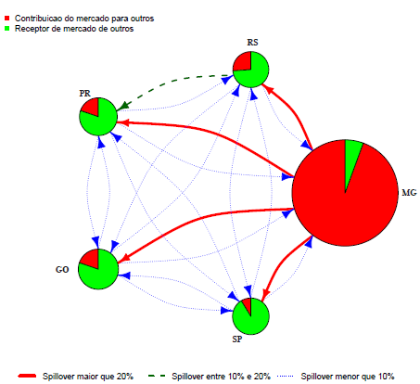

Fonte: Elaboração própria com base nos resultados da pesquisa.

Cada uma das setas define o efeito colateral (*spillover*) recebido ou transmitido. A cor representa o tamanho do *spillover* – vermelho para *spillover* maior que 20%o, azul para spillover menor que 10% e verde para *spillover* entre 10% e 20%. O tamanho da fatia no círculo que representa cada um dos estados ilustra o *spillover* total relativo gerado pelo estado em comparação com os outros estados. Os resultados demonstram o papel influente do estado de Minas Gerais na variância do erro de previsão dos preços ao sistema, tanto recebendo quanto transmitindo.

Esse efeito ocorre pois o estado de Minas Gerais é o maior produtor nacional de leite. Perobelli et. al (2018) afirmam que as mudanças tecnológicas elevaram a produtividade nas bacias leiteiras mineiras gerando, desta forma, economias de escala e diferenciação de produtos. No caso dos preços pagos ao produtor de Goiás, esses sofrem com o processo de concorrência e seguem o estado com maior poder explicativo do mercado Minas Gerais (Melo et. al, 2018).

Na Tabela 5, consta os resultados do *spillover* para os preços no atacado. O resultado do índice *spillover* demonstra que 67,02% da variância do erro de previsão, dez meses a frente, nos cinco estados vem do *spillover*. Assim, os choques nos preços praticados no atacado mineiro e paulista são responsáveis pelas variâncias no erro de previsão, dez meses a frente, dos estados paranense, gaúcho e goiano. No caso de Minas Gerais, estado que possui o maior número de latícinios, os resultados indicam forte integração entre a produção, processamento e comercialização.

Tabela 5: *Spillover* de Volatilidade para os preços no Atacado

|  |  |  |  |  |  |  |
| --- | --- | --- | --- | --- | --- | --- |
|  | **MG** | **SP** | **PR** | **RS** | **GO** | **Contribuições de outros** |
| **MG** | 50,74 | 42,00 | 1,90 | 0,83 | 4,53 | 49,26 |
| **SP** | 42,23 | 53,58 | 1,40 | 1,09 | 1,7 | 46,42 |
| **PR** | 37,81 | 37,96 | 19,98 | 1,99 | 2,25 | 80,01 |
| **RS** | 29,47 | 51,52 | 2,70 | 15,61 | 0,7 | 84,39 |
| **GO** | 45,46 | 28,02 | 0,95 | 0,57 | 24,99 | 75,00 |
| **Contribuições para outros** | 154,97 | 159,50 | 6,95 | 4,48 | 9,18 | 335,08 |
| **Contribuições incluindo o próprio estado** | 205,71 | 213,08 | 26,93 | 20,09 | 34,17 | Índice *Spillover* = 67,02% |

Fonte: Elaboração própria a partir de dados da pesquisa.

Para o estado de São Paulo, a explicação decorre dos elevados custos de produção do leite na região. Ghobril et. al. (2018) afirmam que a concorrência em relação à produção de outros estados também tem sua parcela nos obstáculos que a produção paulista tem de superar. Os custos de produção destes estados são inferiores aos dos produtores paulistas, tornando o mercado de São Paulo interessante para colocar parte da sua produção a preços mais competitivos. Neste caso, os preços pagos aos produtores paulistas acabam sendo afetados pela condição de oferta dos outros estados.

Figura 2: Mapa da rede de *spillover* dos preços no atacado

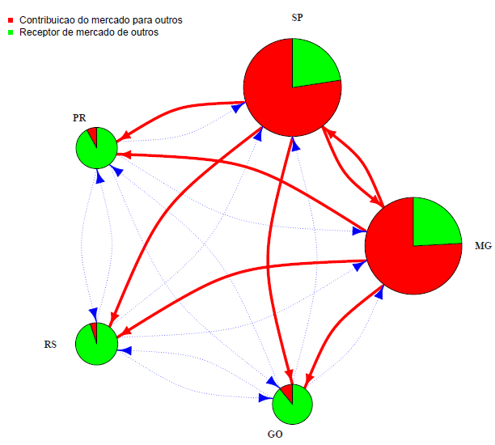

Fonte: Elaboração própria com base nos resultados da pesquisa.

A Figura 2 mostra a distribuição dos *spillovers* para os preços no atacado. Os estados do Paraná, Rio Grande do Sul e Goiás são os estados que mais sofrem influências dos choques vindo dos outros estados. No caso do Paraná e Rio Grande Sul, estes estados ainda sofrem com a importação de lácteos vindo da Argentina e do Uruguai, muitas vezes a preços mais atraentes que os próprios produtos internos. Essas importações impactam negativamente a lucratividade do setor em face da desregulamentação na oferta interna.

Por fim, a Tabela 6 evidencia os resultados para os preços praticados no varejo. O índice *spillover* demonstra que 62,05% da variância do erro de previsão, dez meses a frente, nos cinco estados vem do *spillover*. Outra observação é o papel importante que São Paulo tem nas variâncias do erro de previsão dos preços no varejo sobre os outros estados. O estado de São Paulo apresenta a maior população residente dentre todos os estados brasileiros fato que provoca uma maior demanda pelo leite UHT dada a característica inelástica do produto. Além disso, dado a maior renda *per capita* atrelada ao baixo nível de oferta interna, o estado recebe leite fluído vindo dos estados de Minas Gerais e Paraná.

Tabela 6: *Spillover* de Volatilidade para os preços no Varejo

|  |  |  |  |  |  |  |
| --- | --- | --- | --- | --- | --- | --- |
|  | **SP** | **GO** | **PR** | **MG** | **RS** | **Contribuições de outros** |
| **SP** | 74,55 | 6,44 | 1,79 | 2,50 | 14,72 | 25,45 |
| **GO** | 52,14 | 34,29 | 1,52 | 3,74 | 8,32 | 65,72 |
| **PR** | 53,46 | 7,59 | 21,95 | 4,04 | 12,95 | 78,04 |
| **MG** | 49,21 | 5,97 | 2,02 | 29,80 | 13,00 | 70,20 |
| **RS** | 51,49 | 7,99 | 4,75 | 6,60 | 29,16 | 70,83 |
| **Contribuições para outros** | 206,30 | 27,99 | 10,08 | 16,88 | 48,99 | 310,24 |
| **Contribuições incluindo o próprio estado** | 280,85 | 62,28 | 32,03 | 46,68 | 78,15 | Índice *Spillover* = 62,05% |

Fonte: Elaboração própria a partir de dados da pesquisa.

Figura 3: Mapa da rede de *spillover* dos preços no varejo

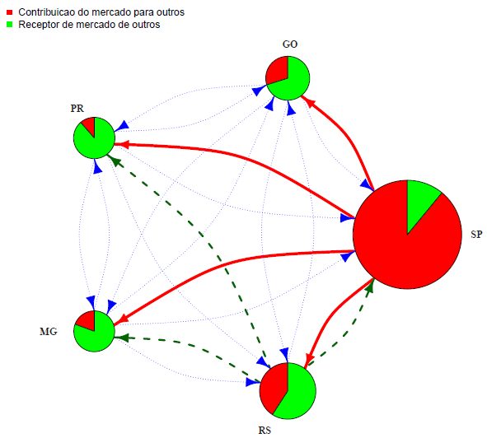

Fonte: Elaboração própria com base nos resultados da pesquisa.

A Figura 3 ilustra o comportamento dos *spillovers* e sua integração entre os estados selecionados na pesquisa. Os choques nos preços no varejo em São Paulo são responsáveis por 52,14% da variância do erro na previsão, dez meses a frente, nos preços no varejo em Goiás. Já no estado do Rio Grande do Sul, o percentual fica em 51,49% enquanto no estado de Minas Gerais esse valor fica em 49,21%. Repare que, no estado do Paraná, esse valor se eleva para 53,46%.

Em suma, a análise conjunta dos *spillovers* dos preços pagos ao produtor, atacado e varejo nos principais estados indica que o estado de Minas Gerais e São Paulo exercem papel relevante na formação de preços nos outros estados. Tais resultados sugerem que as práticas adotadas nesses estados podem ser repassadas para os outros no sentido de melhorar a eficiência e consequentemente os preços. Ademais, o Índice *Spillover* de cada mercado apresenta maior valor no preço pago ao produtor atingindo 67,02% sucessivamente o preço no atacado com 67,02% e finalmente o preço no varejo com 62,05%. Em relação aos preços pagos ao produtor, a explicação decorre da participação percentual de cada estado na produção nacional. Ou seja, mesmo Minas Gerais e Rio Grande Sul serem os maiores estados produtores, os outros três estados apresentam participações bem significativas em termos percentuais indicando um alto grau de integração.

1. **Conclusões**

Este artigo teve como objetivo identificar a transmissão de preços nos preços pagos ao produtor, atacado e varejo nos estados de Minas Gerais, Rio Grande do Sul, Paraná, Goiás e São Paulo no período de janeiro de 2007 até dezembro de 2018. Aplicando a metodologia do *spillover*, foram obtidos resultados importantes sobre a dinâmica de funcionamento dos mercados que merecem destaque.

Com relação aos preços pagos ao produtor, demonstrou-se que o estado de Minas Gerais exerce maior poder sobre a formação de preços nos outros quatro estados. Essa constatação se deve ao estado ocupar a primeira posição na produção nacional com tradição na bovinocultara leiteira. Outro fato relevante é o papel do Rio Grande do Sul e Paraná possuindo efeito considerado sobre os preços dos outros estados, possivelmente devido ao papel como segundo e terceiro maior produtores nacionais. Além disso, o índice spillover apresentou o maior valor dentre as três séries preços analisadas indicando uma elevada integração entre os estados selecionados.

Já nos preços no atacado, os destaques são os estados de Minas Gerais e São Paulo com forte influência na determinação de preços sobre os outros três estados. São Paulo, estado com a segunda maior quantidade de laticínios, recebe grandes quantidades de leite cru dos estados de Minas Gerais e Paraná onde o custo de produção é inferior a produção paulista. Do total de leite fluido inspecionado utilizado pelos laticiníos paulistas no ano de 2017, 40% foram oriundos de outros estados.

Por fim, analisando os preços no varejo, o estado de São Paulo exerceu maior poder explicativo na formação de preços dos outros estados. Além de possuir a maior margem relativsa total, é o maior mercado consumidor sendo o estado que possui a maior renda per capita nacional. Outro fato relevante, é a taxa negativa de crescimento da produção paulista configurando um quadro de demanda maior que a oferta.

Todos os resultados expostos evidenciam o critério heterogêneo tanto da produção, comercialização e consumo nos mercados especificos. De fato, produtores, atacadistas e varejistas ficam disputando margens de lucros a cada ciclo durante o ano dificultando a previsão de cenários assim como a elaboração de políticas públicas.

1. **Referências**

BACARJI, G.A.; HALL, J.R.; ZANON, H. Os impactos da Sazonalidade da produção de Leite numa Industria de Laticínio no Estado de Mato Grosso do Sul. Universidade para o Desenvolvimento do Estado e da Região do Pantanal (UNIDERP), Faculdade de Dourados – FAD/IESD– Dourados, MS, Brasil. 2007. Disponível em: http://www.aedb.br/seget/arquivos/artigos07/757_19-07_Artigo%20Seget_aprovado_poster.pdf>. Acesso em julho de 2019.

BORGES M.S.; CASTRO M.C.D.; GUEDES, C.A.M. e ALIMONDA, H.A. Modernização, Trabalho e Produtividade na Pequena Produção Leiteira na Argentina e no Brasil. Revista ADM.MADE, Rio de Janeiro, ano 14, v.18, n.1, p.12-31, janeiro/abril, 2014.

CARVALHAES, G., CUNHA, C., WANDER, A. Margem de comercialização do leite em Goiás. **Revista de Política Agrícola**, 24, mai. 2015. Disponível em: <<https://seer.sede.embrapa.br/index.php/RPA/article/view/965>>. Acesso em julho de 2019.

DIEBOLD, F.X. e YILMAZ, K. Measuring Financial Asset Return and Volatility Spillovers, With Application to Global Equity Markets. Economic Journal, 119, 158-171, 2009.

DIEBOLD, F.X. e YILMAZ, K. Better to Give than to Receive: Forecast-Based Measurement of Volatility Spillovers. International Journal of Forecasting, 28(1), 57-66, 2012.

DIEBOLD, F.X. e YILMAZ, K. On the Network Topology of Variance Decompositions: Measuring the Connectedness of Financial Firms. Journal of Econometrics, 182(1), 119-134, 2014.

FERNANDES, R. A. S.; BRAGA, M. J.; LIMA, J. E. DE. Elasticidade de transmissão e formação espacial de preços de leite ao produtor nos maiores estados produtores. Revista de Economia e Administração, v. 9, n. 3, p. 368–385, 2010.

FERREIRA, P. G. C. Modelo vetorial autoregressivo. Análise de séries temporais em R: curso introdutório. 1. ed. – Rio de Janeiro: Elsevier: FGV IBRE, 2018.

GHOBRIL, C. N.; BUENO C. R. F.; SILVA R. O. P. Diagnóstico da Produção e Consumo de Leite no Estado de São Paulo. nstituto de Economia Agrícola (IEA), 2018.

GOMES, R.A.R. et al. O setor de produtos lácteos. In: ZACARCHENCO, P.B; VAN DENDER, A.G.F.; REGO, R.A (Ed.). Brasil dairy trends 2020. Campinas:ITAL, 2017. p.11-46.

IBGE. Pesquisa da pecuária municipal e censo agropecuário. Rio de Janeiro: Sidra, 2019. Disponível em:<http://www.sidra.ibge.gov.br>. Acesso em julho de 2019.

KRUGMAN, P. R., OBSTFLED, M., MELITZ, M. J. (tradução Ana Julia Perrotti-Garcia). Economia Internacional – São Paulo: Pearson Education do Brasil, 2015.

LIMA, L., PEREZ; R., BENÍCIO PAES CHAVES, J. A indústria de laticínios no Brasil – Um estudo exploratório. Boletim do Centro de Pesquisa de Processamento de Alimentos. 35. 10.5380/cep.v35i1.55942, 2017.

MAPA. Ministério da Agricultura, Pecuária e Abastecimento. Disponível em <www.mapa.gov.br>. Acesso em julho de 2019.

MEDEIROS, A. P.; MORAES, B. M. M.; BENDER FILHO, R. Integração espacial nos preços do leite: análise dos principais estados produtores brasileiros. Ensaios FEE (online), v. 38, p. 625-652, 2017.

MELO, A. S.; BORBA, M. C.; BARROS, J. E. M.; RAMOS, J. E. S. Transmissão de preços pagos aos produtores de leite nos estados brasileiros de maior produção com foco no estado baiano no período de quinze anos. Ciências Sociais Aplicadas em Revista (online), v. 18, p. 144-165, 2018.

MTE. Ministério do Trabalho e Emprego. Relação Anual de Informações Sociais – RAIS. Disponível em: <http://www.mte.gov.br/rais/default.asp>. Acesso em julho de 2019.

PEROBELLI, F. S.; ARAUJO JUNIOR, I. F.; CASTRO, L. S. As dimensões espaciais da cadeia produtiva do leite em Minas Gerais. Nova Economia, 28(1), 297-337, 2018.

SORIO, A. Cadeia Agroindustrial do Leite no Brasil (Diagnóstico dos Fatores Limitantes à Competitividade), Ministério da Indústria, Comércio Exterior e Serviços, Dezembro de 2018.

VILELA, D., RESENDE, J., LEITE, J., ALVES, E. A evolução do leite no Brasil em cinco décadas. Revista de Política Agrícola, 26, ago. 2017.

VILELA, D (Org.); BRESSAN, M (Org.); GOMES, A T (Org.); GOMES, A. T. (Org.); LEITE, J. L. B. (Org.); MARTINS, M. C. (Org.); NOGUEIRA NETTO, V. (Org.). O agronegócio do leite e políticas públicas para o seu desenvolvimento sustentável. Juiz de Fora: Embrapa Gado de Leite, 2002. 546 p.

USDA. USDA Dairy Outlook. Disponível em: <http://www.usda.gov/oce/forumo/2019/outlooks/Dairy>. Acesso em julho de 2018.

1. Doutorando em Economia Aplicada, Universidade do Estado do Rio de Janeiro (UERJ) e Professor Assistente V no IBMEC-RJ.
2. Professor Adjunto na Universidade do Estado do Rio de Janeiro (UERJ).
3. Leite UHT (*ultra high temperature*) é submetido a uma elevada temperatura (130°C a 150°C) durante cerca de 2 a 4 segundos, num processo térmico de fluxo contínuo. Após o tempo definido, é imediatamente resfriado a uma temperatura inferior a 32°C e envasado em embalagens hermeticamente fechadas e esterilizadas.